BIP M093040109 王廷瑋 hw2

前言:使用直方圖等化處理大腦圖，並比較其差異。

結果:

(a)

* 由上圖可知此張圖的整體顏色偏暗，故有一些細節看不太出來。

(b)



* 上圖為利用上課所學所做出的直方圖等化，由上直方圖可以大致了解原本較暗的地方已經被擴大分配至各處，能夠清楚的看到各個部分。

(附上PDF和CDF的圖表以供參考)







* 從上方的直方圖來看，亮暗度有非常明顯的區分。

(Bonus)

我想主要的影響應該是在histeq()的預設中，是利用64個bin去處理這張圖的，這意味著在這直方圖上，只會有64個地方(亮度)是有pixel的，因此相較於自己做的256個，能選擇的地方較少，再加上這張圖的暗處又比亮處多，有許多不是很暗，但也不是特別亮的就可能被分到比較暗的地方了，這就是為什麼自己做的會比函式亮。(用histeq(?,256)就可解決此問題了)

程式碼解說:

(1) First load HW2_brain.mat

(2)

-> 初始化pixels，其中pixels是一矩陣，用來記錄圖片中某個亮度的數 量有多少。

(3)

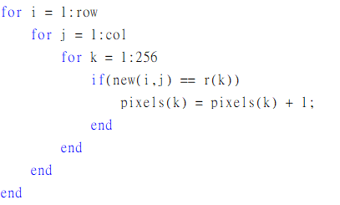

* 計算圖片中某個亮度的數量有多少。

(4)

* Pdf為某個亮度占整張圖的比率。

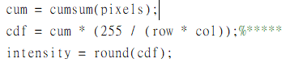(5)

* 利用上課所學到的公式 ${ S}_{k }$ = ${T(r}_{k})$ = $\frac{L-1}{N}\sum_{j=0}^{k}{n_{j}}$ 寫出cdf，再將此結果用四捨五入化成整數(intensity)。

(6)

* 建置一空矩陣，用來存直方圖等化的結果。

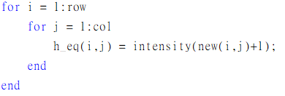(7)

* 將計算出的結果一個一個存入矩陣，因為是利用索引找數值的關係，所以有+1，因為索引沒有0。

(8) 顯示出來